МІНІСТЕРСТВО ОСВІТИ І НАУКИ УКРАЇНИ
ЗАПОРІЗЬКИЙ НАЦІОНАЛЬНИЙ УНІВЕРСИТЕТ

МАТЕМАТИЧНИЙ ФАКУЛЬТЕТ
Кафедра загальної математики

КВАЛІФІКАЦІЙНА РОБОТА МАГІСТРА
на тему: «ДОСЛІДЖЕННЯ КРИВИХ ТРЕТЬОГО ПОРЯДКУ МЕТОДАМИ ДИФЕРЕНЦІАЛЬНОЇ ГЕОМЕТРІЇ»

Виконала: студентка |  |  | 2 | курсу, групи | 8.1112-з
спеціальності |  | 111 Математика
 |  | (шифр і назва спеціальності)
освітньої програми |  |  | Математика
 |  |  | (назва освітньої програми)
А.В. Місюченко
(ініціали та прізвище)
Керівник | доцент кафедри загальної математики, к.ф.-м.н. Гречнєва М.О.
 | (посада, вчене звання, науковий ступінь, прізвище та ініціали)
Рецензент | доцент кафедри фундаментальної та прикладної математики, доцент,  к.ф.-м.н.Ткаченко І.Г.
 | (посада, вчене звання, науковий ступінь, прізвище та ініціали)

Запоріжжя
2023

МІНІСТЕРСТВО ОСВІТИ І НАУКИ УКРАЇНИ

ЗАПОРІЗЬКИЙ НАЦІОНАЛЬНИЙ УНІВЕРСИТЕТ
Факультет |  | математичний
Кафедра | загальної математики
Рівень вищої освіти |  |  |  |  |  | магістр
Спеціальність |  |  | 111 Математика
 |  |  |  |  | (шифр і назва)
Освітня програма |  |  |  | Математика

ЗАТВЕРДЖУЮ
Завідувач кафедри загальної математики, к.ф.-м.н., доцент

 |  |  |  | Зіновєєв І. В.
(підпис)
« |  | » |  |  | 2023 р.

ЗАВДАННЯ

НА КВАЛІФІКАЦІЙНУ РОБОТУ СТУДЕНТОВІ (СТУДЕНТЦІ)

Місюченко Анні Володимирівні
(прізвище, ім’я та по-батькові)

1. Тема роботи (проекту) | Дослідження кривих третього порядку методами

диференціальної геометрії
керівник роботи (проекту) |  |  | доцент кафедри загальної математики, к.ф.-м.н. Гречнєва М.О.
 |  |  | (прізвище, ім’я та по-батькові, науковий ступінь, вчене звання)
затверджені наказом ЗНУ від |  |  |  | « |  |  | » |  | 2023 року №
2. Строк подання студентом роботи
3. Вихідні дані до роботи |  | 1. Постановка задачі.
2. Перелік літератури.
4. Зміст розрахунково-пояснювальної записки (перелік питань, які потрібно розробити)
1. Постановка задачі.
2. Основні теоретичні відомості.
3. Практична частина
5. Перелік графічного матеріалу (з точним зазначенням обов’язкових креслень)
Презентація

6. Консультанти розділів роботи
Розділ | Прізвище, ініціали та посада консультанта | Підпис, дата
 |  | завдання видав | завдання прийняв

7. Дата видачі завдання

КАЛЕНДАРНИЙ ПЛАН
№ | Назва етапів кваліфікаційної роботи магістра | Строк виконання етапів роботи | Примітка
1. | Розробка плану роботи.
2. | Збір вихідних даних.
3. | Обробка методичних та теоретичних
 | джерел.
4. | Розробка першого та другого розділу.
5. | Розробка третього розділу.
6. | Оформлення та нормоконтроль
 | кваліфікаційної роботи магістра.
7. | Захист кваліфікаційної роботи магістра.

Студент |  |  | А.В. Місюченко
 | (підпис) |  | (ініціали та прізвище)
Керівник роботи |  |  | М.О. Гречнєва
 | (підпис) |  | (ініціали та прізвище)

Нормоконтроль пройдено

Нормоконтролер |  |  |  | О.Г. Спиця
 |  | (підпис) |  | (ініціали та прізвище)

РЕФЕРАТ

Кваліфікаційна робота магістра «Дослідження кривих третього порядку методами диференціальної геометрії»: 46 с., 18 рис., 8 джерел.
АСИМПТОТА, ДЕКАРТІВ ЛИСТ, КРИВА, КРИВИНА, ЛОКОН АНЬЄЗІ, СТРОФОЇДА, ЦИСОЇДА ДІОКЛА.
Об’єкт дослідження – криві третього порядку.
Предмет дослідження – розв’язання задач диференціальної геометрії для кривих третього порядку.
Мета роботи – дослідження кривих третього порядку методами диференціальної геометрії.
Методи дослідження – аналітичний, описовий.
У кваліфікаційній роботі розглядаються теоретичні відомості про криві третього порядку, які ще називають «чудовими кривими». Висвітлені основні властивості та способи побудови деяких кривих, таких як: декартів лист, цисоїда Діокла, локон Аньєзі, строфоїда. За допомогою методів диференціальної геометрії було знайдено кривину та еволюту розглянутих кривих, а також знайдено та побудовано асимптоти.

SUMMARY

Master’s Qualifying Theses «Study of Third-Order Curves by Methods of Differential Geometry»: 46 pages, 18 figures, 8 references.
ASYMPTOTES, DECARTES LEAF, CURVE, CURVE, AGNESY CURLE, STROPHOID, DIOCLUS CYSOID.
The object of the study is curves of the third order.
The aim of the study is study of third-order curves by methods of differential geometry.
The methods of research are analytical, descriptive.
The qualification work examines theoretical information about third-order curves, which are also called "wonderful curves". The main properties and methods of construction of some curves are highlighted, such as: Cartesian sheet, Diocles cisoid, Agnesi curl, strophoid. Using the methods of differential geometry, the curvature and involute of the considered curves were found, as well as asymptotes were found and constructed.

ЗМІСТ

Завдання на кваліфікаційну роботу ……………………………………………..2
Реферат…………………………………………………………………………….4
Summary……………………………………………………………………………5
Вступ………………………………………………………………………….……7
1 Криві третього порядку. Загальні теоретичні відомості……………………..9
2 Приклади кривих третього порядку………………………….………………11
2.1 Декартів лист………………………………………………………………...11
2.2 Цисоїда Діокла………………………………………………………………15
2.3 Локон Аньєзі…………………………………………………………………21
2.4 Строфоїда……………………………………………………………….……24
3 Дослідження кривих третього порядку методами диференціальної геометрії…………………………………………………………………….……27
Висновки.………………………………...………………………………...…….45
Перелік посилань.…………………………………………………………….…46

ВСТУП

Ще з давніх часів людство замислювалось над тим, як назвати шлях кинутого каменю, лінії, які характеризують обриси природніх об’єктів. При детальному спостереженні наші пращури надали назву цим явищам – лінії. Протягом деякого часу люди порівнювали між собою форми природніх ліній. Згідно перших свідоцтв існування давніх цивілізацій – печерних малюнків, можна зробити висновок, що наші пращури могли розрізняти пряму від кривої, а також різні форми кривих.
Із розвитком математичних наук вчення про лінії почало розширятися. Найпершим вченням було створення теорії про лінії другого порядку. Грецькі вчені розглядали ці лінії як переріз конусу площиною та назвали їх конічними перерізами. Перший обґрунтований та систематизований матеріал щодо теорії цих ліній був викладений в роботі «Конічні перерізи» Аполонія Пергського (III–II ст. до н.е.).
Після середньовічного «забуття» вивчення кривих відновилось лише в VII столітті. Після відкриття Декартом та Ферма методу координат, наука паро вивчення кривих отримала новий поштовх, зокрема з’явилось обчислення нескінченно малих величин. Це дало змогу розглядати лінії більш ширше, загальним методом. Геометричні властивості нових ліній, які виникли із розвитком оптики, механіки, та астрономії, займались видатні вчені VII–VIII ст. – Гюйгенс, Лейбніц, Декарт та інші.
В різних розділах математики ми зустрічаємось із кривими другого та третього порядку. Наразі дуже актуально розкрити властивості цих кривих та навести приклади їхнього використання на практиці.
Головною метою цієї роботи є дослідження кривих третього порядку методами диференціальної геометрії.
Для досягнення даної мати були сформовані наступні задачі:
- аналіз наукової та навчальної літератури за темою кваліфікаційної роботи для виділення окремих означень та термінів;
- систематизація та узагальнення обробленого матеріалу з теми роботи;
- дослідження кривих третього порядку методами диференціальної геометрії за їхніми основними рівняннями.
Основним методом дослідження став теоретичний аналіз літератури в рамках дослідження.

1 КРИВІ ТРЕТЬОГО ПОРЯДКУ. ЗАГАЛЬНІ ТЕОРЕТИЧНІ ВІДОМОСТІ

Криві лінії третього порядку уявляють собою геометричне місце точок, координати яких в прямокутній системі координат представлені рівнянням третього степеня.
Іншими словами крива третього порядку це кубика – плоска кубічна крива, тобто множина точок площини (проєктивної, афінної, евклідової), однорідні координати $x_{0}, x_{1}, x_{2}$ яких задовільняють однорідному рівнянню третього степеня.
Такі криві можуть мати від однієї до трьох нескінченних гілок. У разі, якщо гілка буде мати асимптоту, то її називають гілкою гіперболічного типу. В іншому випадку – параболічною. Згідно за цими ознаками криві третього порядку поділяються на певні групи. Перша класифікація була виконана Н’ютоном.
Загальне рівняння кривої третього порядку має вигляд

$Ax^{3}+3Bx^{2}y+3Cxy^{2}+Dy^{3}+3Ex^{2}+6Fxy+3Gy^{3}+Hx+Iy+K=0$. (1.1)

В своїй роботі, яка була опублікована у 1704 році, Ньютон зауважив, що для будь– якої кривої третього порядку можна підібрати певну систему координат, щоб загальне рівняння цієї кривої набуло одну із наступних форм:

$xy^{2}+ey=ax^{3}+bx^{2}+cx+d$,
$xy=ax^{3}+bx^{2}+cx+d$,
$y^{2}=ax^{3}+bx^{2}+cx+d$,
$y=ax^{3}+bx^{2}+cx+d$.

Підставимо в загальне рівняння кубики (1.1) заміть $y$ вираз $kx+b$, оскільки $y=kx+b$ – рівняння асимптоти кривої. В отриманому рівнянні коефіцієнти двох членів зі старшими степенями $x$ прирівняємо до $0$. У результаті отримаємо систему для виявлення параметрів $k i b$. Таким чином для кривої (1.1) кутовий коефіцієнт знаходиться за допомогою рівняння:

$A+3Bk+3Ck^{2}+Dk^{3}=0.$ (1.2)

В залежності від виду коренів рівняння (1.2) Ньютон поділяє всі криві третього порядку на 7 класів, 14 родів, 72 типи (рис.1.1).

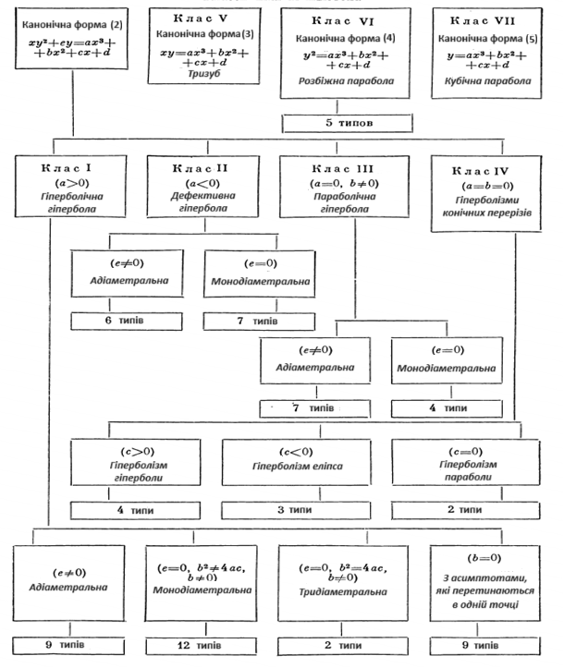
Рисунок 1.1 – Класифікація Н’ютона
2 ПРИКЛАДИ КРИВИХ ТРЕТЬОГО ПОРЯДКУ

2.1 Декартів лист

Історична довідка. На початку 17 століття Р.Декарт у листі до П. Ферма запропонував йому знайти дотичну до кривої, щоб побудовані на $x$ та $y$ кожної точки куби мали в сумі такі ж об’єми, як і паралелепіпед, побудований на $x$, $y$ та константі. При цьому дану криву уявляли як чотири пелюстки, симетрично розташовані в чотирьох координатних чвертях, за що була надана назва цій лінії «квітка жасмину». Х. Гюйгенс та І. Бернуллі у 1692 році визначили повну форму кривої, яка виглядала як петля з двома нескінченними гілками. Вже на початку 18 століття встановилася відома нам назва даної кривої – "декартів лист".
Особливості форми. Декартовим листом називається крива 3– го порядку, рівняння якої у прямокутній системі має вигляд

$x^{3}+y^{3}=3ax$.

Якщо О – полюс, а ОХ – полярна вісь (рис.2.1), то рівняння в полярній системі записується як

$$ρ=\frac{2acosφsinφ}{\cos^{2}φ+\sin^{2}φ}.$$

Раціональне параметричне рівняння декартового листа, де $t=tg φ$ має вид:

$$\left\{\begin{aligned}x=\frac{3at}{1+t^{3}}, \\ y=\frac{3at^{2}}{1+t^{3}}.\end{aligned}\right.$$

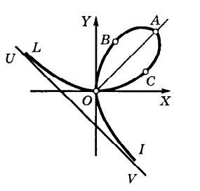
Рисунок 2.1 – Декартів лист

Точка О є вузловою (рис.2.1). Дотичні, які проходять через цю точку співпадають із абсцисою та ординатою, тож зробимо висновок, що крива перетинає сама себе під прямим кутом. При цьому пряма ОА$(x=y)$ є віссю симетрії. У першому координатному куті крива робить петлю, яка перетинається із прямою $(x=y)$ у точці $N\left(\frac{3}{2}a,\frac{3}{2}a\right)$ (рис.2.2).

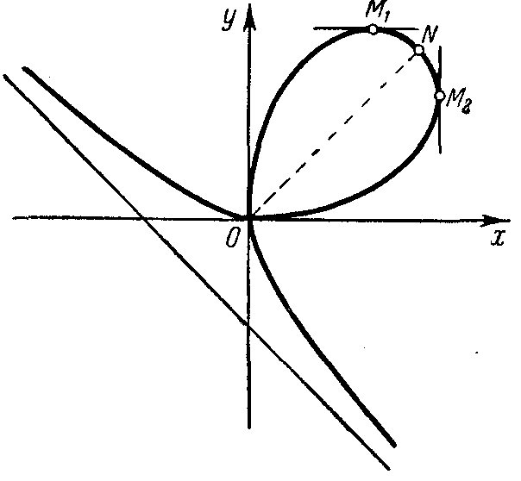
Рисунок 2.2 – Декартів лист

Дотичні, паралельні осям координат мають точки дотику із координатами:

$$M_{1}\left(a\sqrt[3]{2},a\sqrt[3]{4} \right){ і M}_{2}\left(a\sqrt[3]{4},a\sqrt[3]{2} \right).$$

Для визначення асимптоти $y=kx+b$ необхідно замінити в рівнянні кривої у на $kx+b$ і прирівняти до нуля в отриманому рівнянні коефіцієнти двох членів з вищими степенями х. У результаті отримаємо $1+k^{2}=0$ і $3k^{2}-3ak=0$, звідки $k=-i$ і $b=-a$. Таким чином, декартів лист має асимптоту $y=-x-a$, що свідчить про те, що гілки декартового листа прямують у нескінченність у 2– му та 4– му координатних чвертях.
Властивості. Згідно з теоремою Маклорена, якщо у трьох точках перетину кривою третього порядку з деякою прямою провести до даної кривої дотичні прямі, то вони будуть перетинати її у точках, які лежать на одній прямій. Якщо застосувати дане твердження до декартового листа та довести, то маємо певний результат.
Найпершим кроком буде виведення умови належності одній прямій трьох точок декартового листа, яким відповідають значення $t_{1} , t_{2} і { t}_{3}$. Необхідно, щоб значення параметру, які відповідають певним точкам перетину прямої з декартовим листом, були розв’язками системи (пряма має вид $y=kx+b$):

$$\left\{\begin{aligned}y=kx+b, \\ x=\frac{3at}{1+t^{2}}, \\ y=\frac{3at^{2}}{1+t^{2}}.\end{aligned}\right.$$

З цієї системи виходить рівняння

$t^{3}-\frac{3ak}{b}t^{2}+\frac{2ak}{b}t+1=0.$ (2.1)

Корені рівняння (2.1) є шуканими значеннями параметру $t_{1} , t_{2} і t_{3}$ , звідки виходить, що

$t_{1}t_{2}t_{3}=-1.$ (2.2)

Ця рівність є умовою перебування точок $M_{1}(t_{1} ), M_{2}(t_{2}), М_{3} (t_{3})$ декартового листа на одній прямій.
Згідно вказаної вище умови можна довести дієвість теореми Маклорена для кривої. Дотичну в $M_{1 }(t_{1})$ можна зазначити як пряму, яка проходить через декартів лист в двох точках, які співпадають одна з одною, для яких $t_{2}=t_{1}$, та в іншій, значення параметру якої вкажемо як $T_{1}$. Умова (2.2) набуде вигляду $t_{1}^{2}T_{1}=-1$. Для дотичних в $M_{2 }i M_{3}$ будемо мати відношення $t_{2}^{2}T_{2}=-1$ і $t_{3}^{2}T_{3}=-1$. Якщо перемножимо ці три вирази, отримаємо ${(t_{1}t_{2}t_{3})}^{2}T_{1}T_{2}T_{3}=-1$. На підґрунті (2.2) бачимо, що $T_{1}T_{2}T_{3}=-1$, іншими словами точки $N_{1}\left(T_{1}\right), N_{2}\left(T_{2}\right) та N_{3}(T_{3})$ лежать на одній прямій.
Обмежена петлею площа дорівнює:

$$U=\frac{9a^{2}}{2}\int_{0}^{∞}{\frac{t^{2}dt}{{\left(1+t^{2}\right)}^{2}}}=-3a^{2}{\left[\frac{1}{1+t^{2}}\right]}_{0}^{∞}=\frac{3a^{2}}{2}.$$

Побудова. Для того, щоб виконати побудову графіку декартового листа з діаметром петлі $l$, необхідно провести коло А та пряму $GH||AO$. Далі проведемо прямі $АА'$ та $ОЕ$, перпендикулярні $АО$, та відзначимо точки $А'$, $Е$, які є їхніми точками перетину з $GH$. На промені $ОА$ відкладемо відрізок $OF = 3∙OA$ і проведемо пряму $FЕ$. Залишилось за точками побудувати шукану лінію.
Через точку $О$ проводимо будь– яку пряму $ON$ і через точку $N$, де ця пряма перетинає (вторинно) коло, проводимо $NQ ‖АА^{'}$. Точку $Q$ де $NQ$ перетинає пряму $ОF$ з'єднуємо з $А'$ і відзначаємо точку $К$, де $QА ∩FE.$Проводимо пряму $АК$ поки вона не перетне $GH$ у $Q'$. Позначимо на $ОА$ відрізок $ОР$, рівний і співнапрямлений з відрізком $А'Q'$. Пряма $М_{1}М_{2}$, яка проведена через $Р$ паралельно $АА'$, перетне пряму $ON$ у точці $М_{1}$, $М_{1}$ та $М_{2}$, які є симетричними відносно $АО$, належать шуканій прямій.
Якщо $N$, виходячи з $О$, описує коло $А$ у напрямку, протилежному годиннику, то $М_{1}$ описує траєкторію $LOCABOI$ (рис.2.3).

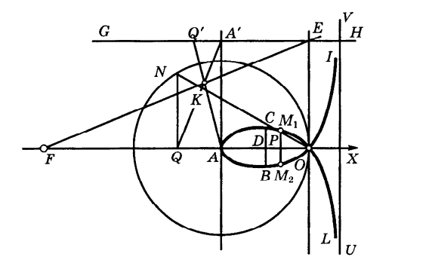
Рисунок 2.3 – Побудова декартового листа

2.2 Цисоїда Діокла

Особливості форми. Цисоїда Діокла —плоска алгебрична крива третього порядку.
Візьмемо допоміжне коло, яке має діаметр $OA=2a$, а також дотичну АВ. Промінь $ОВ$ проведемо через точку $О$ та позначимо відрізок $OM=BC$. Звідси М лежить на цисоїді. Зрушивши промінь $0В$ на кут певного градуса та виконавши відповідні креслення, знайдемо інші точки цисоїди (рис. 2.4).
Сприймаючи $О$ за полюс, будемо мати $ρ=OM=OB-OC$, але тоді $ОВ=\frac{2a}{cosφ}$ й $ОС=2acosφ$ , звідки виводимо рівняння цисоїди у полярній системі координат:

$$ρ=\frac{2a\sin^{2}φ}{cosφ}.$$

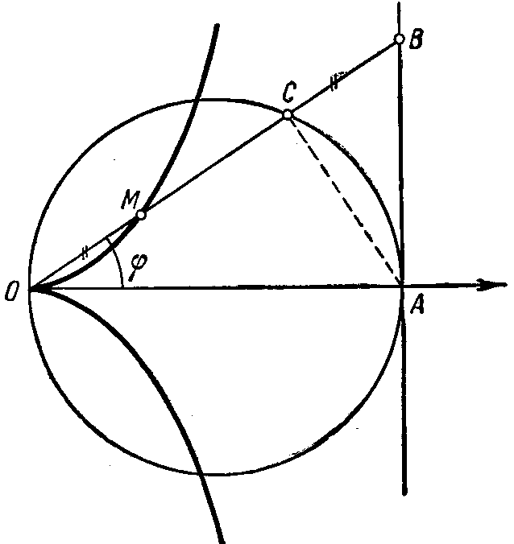
Рисунок 2.4 – Цисоїда Діокла

Переходячи від полярних координат до декартових, знайдемо рівняння кривої у прямокутній системі:

$$y^{2}=\frac{x^{3}}{2a-x}.$$

Параметричне рівняння, яке вказує на те, що крива є раціональною, має вид:

$$\left\{\begin{aligned}x=\frac{2a}{t^{2}+1}, \\ y=\frac{2a}{t\left(t^{2}+1\right)},\end{aligned}\right.$$
де $t=tg φ$.
Цисоїда має таку будову, що є симетричною відносно $ох$ та має нескінченні гілки. Дотична до допоміжного кола (пряма $x = 2a$) є асимптотою. Точка $(0;0)$ є точкою повернення.
Властивості. Щоб побудувати цисоїду, достатньо дослідити траєкторію точки $М$, яка є серединою катета $ВС$ трикутника $АВС$, який рухається на площині таким чином, що вершина пересувається по $oy$, тоді, коли катет $АС$ постійно повторює шлях через точку $Е$, яка не рухається на осі $ox$ (див. рис. 2.5).

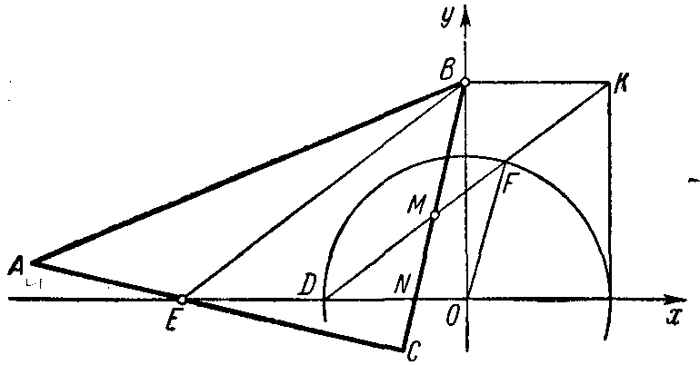
Рисунок 2.5 – Властивості цисоїди

Дійсно, якщо ми позначимо середину відрізка $ОЕ$ через $D$, то зауважимо, що оскільки $BC=EO$, $∆BCE=∆ BEO$, звідки $∠BEO = ∠CBE$, тоді, $∆ NBE$ – рівнобедрений, а оскільки $ED=EO/2=BC/2=BM$, то $DM||BE$. Тепер нехай точка $K$ є точка перетину з продовженням відрізка $DM$ прямою, що проходить через точку $B$ паралельно осі $ox$. Накреслимо коло з центром в точці $(0;0)$ та радіусом $OD$, проведемо до нього дотичну в другій точці перетину з прямою ЕО. Вона пройде через точку $К$. Якщо позначити точку перетину прямої $DMK$ з колом в точці $F$, отримаємо, що $∆DOF=∆MBK$. Звідси маємо $DF=MK$, отже, і $DM=FK$. З останньої рівності видно – розташування точок $М$ буде цисоїдою.
Цисоїда є подерою параболи відносно її вершини. Нехай рівняння даної параболи має вид $y^{2}=2px$. Рівняння дотичної у довільній точці $М (, )$ цієї параболи можна записати у вигляді
$px-ηy+\frac{η^{2}}{2}=0$. Рівняння перпендикуляру опущеного з початку координат на цю дотичну буде мати вигляд $y=-\frac{η}{p}x$ .
Точка N є точкою перетину перпендикуляру з дотичною, координати якої визначаються за формулами

$\left\{\begin{aligned}x=-\frac{pη^{2}}{2\left(p^{2}+η^{2}\right)}, \\ y=\frac{η^{3}}{2\left(p^{2}+η^{2}\right)}.\end{aligned}\right.$ (2.3)

Якщо приберемо параметр то будемо мати рівняння кривої в прямокутній системі:

$$y^{2}=-\frac{x^{3}}{2p+x}.$$

При множенні правих частин рівнянь (2.3) на $2$ знайдемо координати точки, яка є симетричною до $O$ відносно дотичної прямої до параболи $у^{2} = 2рх$:

$$x=-\frac{pη^{2}}{\left(p^{2}+η^{2}\right)} і y=\frac{η^{3}}{\left(p^{2}+η^{2}\right)}.$$

Якщо виключимо параметр η, то отримаємо цисоїду $y^{2}=-\frac{x^{3}}{p+x}$ – місце точок, які є симетричними відносно дотичних параболи до її вершини.
Метричні властивості. Щоб визначити метричні властивості цисоїди, доречно розглядати рівняння у вигляді:

$$x=2a\sin^{2}φ, y=2a\frac{\sin^{2}φ}{cosφ}.$$

Потроєна плаща допоміжного кола дорівнює площі, яка обмежена цисоїдою та її асимптотою:

$$U=2\int_{0}^{2a}{ydx}=16a^{2}\int_{0}^{\frac{π}{2}}{\sin^{4}φdφ}=3πa^{2}.$$

Якщо знайти площу трикутника ОАМС (рис.2.6), інтегруючи у межах від $φ=0$ до $φ=\frac{π}{4}$ знайдемо, що площа дорівнює $\frac{3πa^{2}}{4}-2a^{2}$.

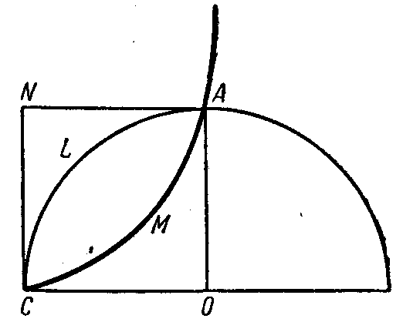
Рисунок 2.6

Якщо провести дотичні у точках $А$ і $С$ до допоміжного кола, то плаща криволінійного трикутника $CMAN$ дорівнює:

$$a^{2}-\left(\frac{3πa^{2}}{4}-2a^{2}\right)=3\left(a^{2}-\frac{πa^{2}}{4}\right).$$

Об’єм тіла, яке утворилось внаслідок обертання частини площини, яка обмежена цисоїдою та її асимптотою, навколо осі ординат визначається за формулою:

$$V=2π\int_{0}^{∞}{\left(4a^{2}-x^{2}\right)dy}=16πa^{3}\int_{0}^{\frac{π}{2}}{\left(3a\sin^{2}φ+\sin^{4}φ-2\sin^{5}φ\right)dφ=}=16πa^{3}\left[3∙\frac{1}{2}∙\frac{π}{2}+\frac{1}{2}∙\frac{3}{4}∙\frac{π}{2}-2\frac{1∙3∙5∙π}{2∙4∙6∙2}\right]=5∙2π^{2}a^{3}.$$

Нехай ${х }_{с}$— абсциса центру тяжіння частини площини, яка обмежена цисоїдою та її асимптотою. За теоремою Гюльдена будемо мати $V = U∙2х_{с}$, где $V$ и $U$—відповідно об’єм та площа, визначені вище. Підставимо їхні значення у відношення Гюльдена:

$$3x_{c}=5a чи \frac{x_{c}}{2a-x_{c}}=\frac{5}{1}.$$

Звідси центр тяжіння частини площини, обмеженої цисоїдою та її асимптотою, поділяє відрізок між вершиною та асимптотою на дві частини, відношення яких дорівнює $5$. Це відношення дає можливість визначити об’єм тіла, отриманого обертанням цисоїди навколо її асимптоти:

$$V=U∙2π\left(2a-x_{c}\right)=3πa^{2}∙2π\left(2a-\frac{5a}{3}\right)=2π^{2}a^{3}.$$

Довжина дуги цисоїди від її вершини до точки з абсцисою х визначається за формулою:

$$S=a\int_{0}^{x}{\frac{1}{2a-x}\sqrt{\frac{8a-3x}{2a-x}}dx}=a\left(z-2\right)+\frac{a\sqrt{3}}{2}ln\frac{\left(z-\sqrt{3}\right)\left(2+\sqrt{3}\right)}{\left(z+\sqrt{3}\right)\left(2-\sqrt{3}\right)},$$
де $z=\sqrt{\frac{4a-3x}{a-x}}$.
Побудова. На відрізку $OA= 2a$, як на діаметрі, будуємо коло $С$ (рис. 2.7) і проводимо через $А$ дотичну $UV$. Через $O$ проводимо довільну пряму $OF$, що перетинає $UV$ у точці $F$; ця пряма перетне (вторинно) коло $С$у точці $Е$. На прямій $ОF$ від точки $E$ у напрямку до $O$ відкладаємо відрізок $FM,$ рівний хорді $ОЕ$. Лінія, що описується точкою $М$ при обертанні $ОF$ навколо $О$, називається цисоїдою Діокла.

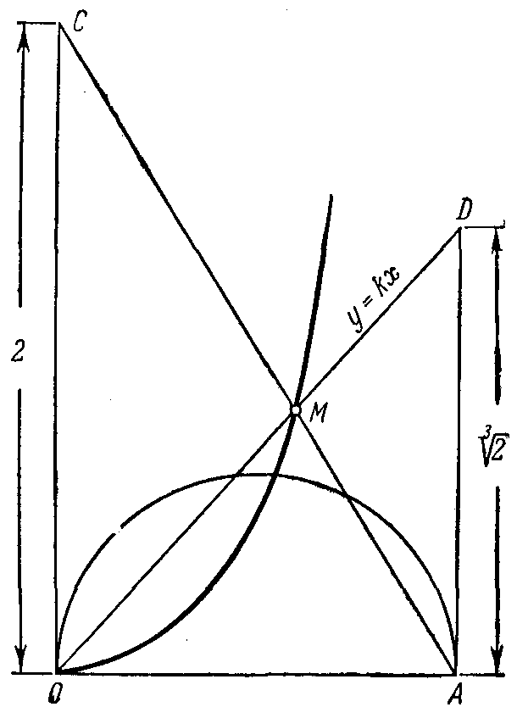
Рисунок 2.7 – Побудова цисоїди

2.3 Локон Аньєзі

Визначення. Нехай на відрізку $OA=a$ (рис.2.8) як на діаметрі, побудоване коло та нехай напівхорда $BC$ подовжена до точки $М$, яку можна визначити з пропорції:

$BM:BC=OA:OB.$ (2.4)

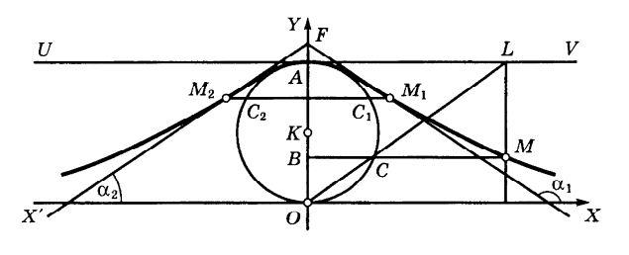
Рисунок 2.8 – Локон Аньєзі

Коли точка $С$ описує коло $OC_{1}C_{2}$, точка $М$ окреслює лінію, яка називається локоном Аньєзі – на честь італійської вченої Марії Гаетани Аньєзи (1718– 1799).
Інакше кажучи, Локон Аньєзі — плоска крива третього порядку, геометричне місце точок $M$, для яких виконується співвідношення (2.4), де $OA$– діаметр кола, $BC$– напівхорда, причому $BC⊥OA$.
Побудова. Для побудови необхідно побудувати коло радіусом $a$ з центром в точці $(0,a)$. Нехай $L$ – точка перетину прямої $OC$ з прямою $UV$, що є дотичною до даного кола в точці $A$ (вершина кривої). Проводимо прямі $LM‖AO i CB‖AL$ (рис. 2.8). Точка перетину $M$ прямих $LM$ i $CB$ належать кривій.
Рівняння. Якщо точка $O$ – початок координат, вісь абсцис – дотична $X'X$ до допоміжного кола в точці $O$ ($a=OA$ – діаметр допоміжного кола), то рівняння локону Аньєзі у декартовій системі координат має вигляд:

$$y=\frac{a^{3}}{a^{2}+x^{2}}.$$

Параметричне рівняння даної кривої:

$$\left\{\begin{aligned}x=a∙tg φ, \\ y=a∙\cos^{2}φ,\end{aligned}\right.$$
де $φ$– кут між $OA$ i $OC$, $φ∈(-\frac{π}{2};\frac{π}{2})$.

Раціональна параметризація для кривої має вигляд:

$$\left\{\begin{aligned}x=a∙t, \\ y=\frac{a}{1+t^{2}}.\end{aligned}\right.$$

Особливості форми. Діаметр $OA$ – вісь симетрії локону Аньєзі. Крива розташована повністю по один бік від прямої $X'X$, яка є асимптотою кривої. Дана лінія має дві точки перегину:

$$M_{1}\left(\frac{a}{\sqrt{3}};\frac{3a}{4}\right), M_{1}\left(-\frac{a}{\sqrt{3}};\frac{3a}{4}\right).$$

Кути $α_{1}, α_{2}$, утворені дотичними $M_{1}F, { M}_{2}F$ с віссю $X'X$ знаходяться за формулою:

$$tg α_{1,2}=±\frac{3\sqrt{3}}{8}.$$

Для побудови дотичних $M_{1}F, { M}_{2}F$ достатньо відкласти відрізок $AF=\frac{a}{8}$ на продовженні діаметру $OA$.
У вершині $A$ центр кривизни $K$ кривої співпадає з центром допоміжного кола, тому радіус кривизни:

$$R_{A}=AK=\frac{a}{2}.$$

Площа $S$ нескінченної смуги між кривої та її асимптотою у чотири рази більша за плащу допоміжного кола:

$$S=πa^{2}.$$

Об’єм $V$ тіла обертання кривої навколо її асимптоти дорівнює подвоєному об’єму $V_{1}$ тіла обертання допоміжного кола навколо тієї ж осі:

$$V=\frac{π^{2}a^{3}}{2}, V_{1}=\frac{π^{2}a^{3}}{4}.$$

Тіло обертання кривої навколо осі симетрії має нескінченний об’єм.

2.4 Строфоїда

Особливості форми. Строфоїда – геометричне місце точок, побудованих наступним чином: дана фіксована точка $A$ і фіксована пряма $g$, причому $AC=a$ – перпендикуляр, опущений з точки $A$ на цю пряму; навколо точки $A$ обертається промінь, на якому відкладаються відрізки $BM i BM_{1}$ від точки його перетину з даною прямою, таким чином, що $BM=BM_{1}=CB$; геометричне місце точок $M$ і $M_{1}$ і називається строфоїдою (рис. 2.9).

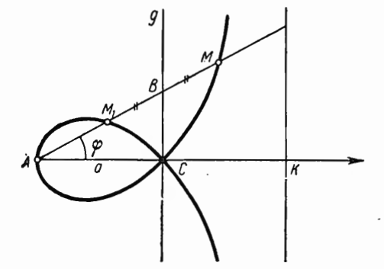
Рисунок 2.9 – Строфоїда

Якщо точку $A$ прийняти за полюс, а пряму $AC$ за полярну вісь, отримаємо $ρ=AB±BC;$ але$AB=\frac{a}{\cos{φ}}, BC=a∙tg φ.$
З цього виходить, що полярне рівняння строфоїди буде мати вигляд:

$$ρ=a\frac{1±\sin{φ}}{\cos{φ}}.$$

У декартовій системі координат строфоїда має рівняння:

$y=±(x-a)\sqrt{\frac{x}{2a-x}}$. (2.5)

Параметричне рівняння даної кривої записують у вигляді:

$x=\frac{2at^{2}}{1+t^{2}}, y=\frac{at(t^{2}-1)}{1+t^{2}}.$ (2.6)

Згідно з рівнянням (2.5) крива симетрична відносно осі абсцис, при чому пряма $x=2a$ є асимптотою строфоїди. Точка $C\left(a, 0\right)$ є вузловою точкою кривої. З рівняння (2.5) маємо:

$y^{'}=±\left[\left(x-a\right)\frac{2a}{2{\left(2a-x\right)}^{2}\sqrt{\frac{x}{2a-x}}}+\sqrt{\frac{x}{2a-x}}\right].$

Тобто в точці $\left(a, 0\right)$ $y^{'}=±1$, звідки витікає, що в цій точці строфоїда має вузол з дотичними $y=x$ і $y=-x$ та гілки кривої перетинаються у вузловій точці під прямим кутом.
Властивості:
- строфоїда є подерою параболи відносно точки перетину осі параболи з її директрисою. Рівняння дотичної до параболи $y^{2}=2px$ в точці $M(x_{1}, y_{1})$ можна записати у вигляді $y_{1}y=p(x+x_{1})$, а рівняння перпендикуляра, опущеного з точки $(-\frac{p}{2}, 0)$ на цю дотичну буде мати вид $py+y_{1}x=-\frac{py_{1}}{2}$. Розв’язуючи ці рівняння, знайдемо:

$$x=-\frac{py_{1}^{2}}{p^{2}+y_{1}^{2}}, y=\frac{y_{1}^{3}-p^{2}y_{1}}{2\left(p^{2}+y_{1}^{2}\right)},$$
$$x=-\frac{pt^{2}}{1+t^{2}}, y=\frac{pt^{3}-pt}{2\left(1+t^{2}\right)},$$
де $t=\frac{y_{1}}{p}$.
- геометричне місце точок перетину двох дотичних, проведених в пов’язаних точках $M$ та $M_{1}$строфоїди є цисоїдою Діокла. Щоб довести цю властивість, скористаємось параметричним рівнянням строфоїди, відмінним від (2.6):

$$x=1±\sin{φ}, y=\frac{\sin{φ(1±\sin{φ)}}}{\cos{φ}}.$$

- площа, обмежена петлею строфоїди знаходиться за формулою:

$$U=2\int_{0}^{a}{(}x-a)\sqrt{\frac{x}{2a-x}}dx=2a^{2}-\frac{πa^{2}}{2}.$$
Якщо обчислимо той самий інтеграл, але у межах від $a$ до $2a$, отримаємо $2a^{2}+\frac{πa^{2}}{2}$ – площа між строфоїдою та її асимптотою. Сума знайдених площ дорівнює площі квадрату зі стороною $2a$.
- об’єм $V_{1}$ тіла, утвореного обертанням петлі навколо осі $OX$:

$$V_{1}=πa^{3}\left(2ln 2-\frac{4}{3}\right)≈0.166a^{3}.$$

3 ДОСЛІДЖЕННЯ КРИВИХ ТРЕТЬОГО ПОРЯДКУ МЕТОДАМИ ДИФЕРЕНЦІАЛЬНОЇ ГЕОМЕТРІЇ

Завдання 1 Обчислити кривину та побудувати еволюту декартового листа.

$$\left\{\begin{aligned}x=\frac{3at}{1+t^{3}}, \\ y=\frac{3at^{2}}{1+t^{3}}.\end{aligned}\right.$$

Кривина декартового листа:

$$k=\frac{\left|x^{'}y^{''}-x''y'\right|}{{({\left(x^{'}\right)}^{2}+{\left(y^{'}\right)}^{2})}^{3/2}};$$
$$x^{'}=\frac{3a(1-2t^{3})}{{(1+t^{3})}^{2}},$$
$$x^{''}=\frac{-18at^{2}\left(2-t^{3}\right)}{{\left(1+t^{3}\right)}^{3}},$$
$$y^{'}=\frac{3at(2-t^{3})}{{(1+t^{3})}^{2}},$$
$$y^{''}=\frac{3a\left(2-{14t}^{3}+{2t}^{6}\right)}{{\left(1+t^{3}\right)}^{3}},$$
$$x^{'}y^{''}-x^{''}y^{'}=\frac{18a^{2}}{{\left(1+t^{3}\right)}^{2}},$$
$${\left(x^{'}\right)}^{2}+{\left(y^{'}\right)}^{2}=9a^{2}\left(\frac{1+4t^{6}-4t^{3}+4t^{2}-4t^{5}+t^{8}}{{\left(1+t^{3}\right)}^{4}}\right)=\frac{9a^{2}(1+4t^{6}-4t^{3}+4t^{2}-4t^{5}+t^{8})}{{\left(1+t^{3}\right)}^{4}};$$
$$k=\frac{\frac{18a^{2}}{{(1+t^{3})}^{2}}}{{\left(\frac{9a^{2}\left(1+4t^{6}-4t^{3}+4t^{2}-4t^{5}+t^{8}\right)}{{\left(1+t^{3}\right)}^{4}}\right)}^{3/2}}=\frac{18a^{2}}{{(1+t^{3})}^{2}}∙\frac{{\left(1+t^{3}\right)}^{4∙3/2}}{{\left(9a^{2}\right)}^{3/2}}=\frac{18a^{2}∙{\left(1+t^{3}\right)}^{6}}{{\left(1+t^{3}\right)}^{2}∙27a^{3}}=\frac{2\left(1+t^{3}\right)}{3a}.$$

Еволюта декартового листа:

$$x=x-y^{'}∙\frac{{\left(x^{'}\right)}^{2}+{\left(y^{'}\right)}^{2}}{y^{''}x^{'}-y^{'}x^{''}},$$
$$y=y-x^{'}∙\frac{{\left(x^{'}\right)}^{2}+{\left(y^{'}\right)}^{2}}{y^{''}x^{'}-y^{'}x^{''}};$$
$$x=\frac{3at}{1+t^{3}}-\frac{3at\left(2-t^{3}\right)}{{\left(1+t^{3}\right)}^{2}}∙\frac{\frac{9a^{2}\left(1+4t^{6}-4t^{3}+4t^{2}-4t^{5}+t^{8}\right)}{{\left(1+t^{3}\right)}^{4}}}{\frac{18a^{2}}{{\left(1+t^{3}\right)}^{2}}}=\frac{3at}{1+t^{3}}-\frac{3at\left(2-t^{3}\right)}{{\left(1+t^{3}\right)}^{2}}∙\frac{1+4t^{6}-4t^{3}+4t^{2}-4t^{5}+t^{8}}{2{\left(1+t^{3}\right)}^{2}}=\frac{3at}{1+t^{3}}\left[1-\frac{\left(2-t^{3}\right)\left(1+4t^{6}-4t^{3}+4t^{2}-4t^{5}+t^{8}\right)}{2{\left(1+t^{3}\right)}^{3}}\right],$$
$$y=\frac{3at^{2}}{1+t^{3}}+\frac{3a(1-2t^{3})}{{(1+t^{3})}^{2}}∙\frac{\left(1+4t^{6}-4t^{3}+4t^{2}-4t^{5}+t^{8}\right)}{2{\left(1+t^{3}\right)}^{2}}=\frac{3a}{1+t^{3}}∙\left[t^{2}+\frac{\left(1-2t^{3}\right)∙\left(1+4t^{6}-4t^{3}+4t^{2}-4t^{5}+t^{8}\right)}{2{\left(1+t^{3}\right)}^{3}}\right].$$

Еволюта декартового листа зображена на рис. 3.1.
Завдання 2 Обчислити кривину та побудувати еволюту кривої цисоїда Діокла.

$$\left\{\begin{aligned}x=\frac{2a}{t^{2}+1}, \\ y=\frac{2a}{t\left(t^{2}+1\right)}.\end{aligned}\right.$$
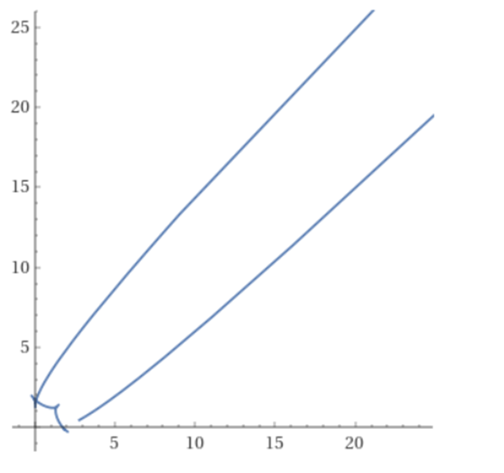
Рисунок 3.1 – Еволюта декартового листа

Кривина цисоїди Діокла:

$$k=\frac{\left|x^{'}y^{''}-x''y'\right|}{{({\left(x^{'}\right)}^{2}+{\left(y^{'}\right)}^{2})}^{3/2}};$$
$$x^{'}=2a∙{\left(\frac{1}{t^{2}+1}\right)}^{'}=2a\frac{1^{'}\left(t^{2}+1\right)-1∙\left(t^{2}+1\right)'}{{\left(t^{2}+1\right)}^{2}}=\frac{2a∙\left(-2t\right)}{{\left(t^{2}+1\right)}^{2}}=-\frac{4at}{{\left(1+t^{2}\right)}^{2}},$$
$$x^{''}=-{4a\left(\frac{4at}{{\left(1+t^{2}\right)}^{2}}\right)}^{'}=-4a\frac{t^{'}{\left(1+t^{2}\right)}^{2}-t\left({\left(1+t^{2}\right)}^{2}\right)'}{{\left(1+t^{2}\right)}^{4}}=-4a\frac{{\left(1+t^{2}\right)}^{2}-t∙2\left(1+t^{2}\right)∙2t}{{\left(1+t^{2}\right)}^{4}}=-4a\frac{\left(1+t^{2}\right)\left(1+t^{2}-4t^{2}\right)}{{\left(1+t^{2}\right)}^{4}}=4a\frac{\left(3t^{2}-1\right)}{{\left(1+t^{2}\right)}^{3}},$$
$$y^{'}=2a{\left(\frac{1}{t^{3}+t}\right)}^{'}=2a\frac{1^{'}∙\left(t^{3}+t\right)-1∙\left(t^{3}+t\right)'}{{\left(t^{3}+t\right)}^{2}}=-2a∙\frac{1+3t^{2}}{{t^{2}\left(t^{2}+1\right)}^{2}},$$
$$y^{''}=-2a∙{\left(\frac{1+3t^{2}}{{\left(t^{3}+t\right)}^{2}}\right)}^{'}=-2a\frac{6t{\left(t^{3}+t\right)}^{2}-(1+3t^{2})∙2∙{(t}^{3}+t)(1+3t^{2})}{{\left(t^{3}+t\right)}^{4}}=-2a\frac{2\left(t^{3}+t\right)\left(3t\left(t^{3}+t\right)-{\left(1+3t^{2}\right)}^{2}\right)}{{\left(t^{3}+t\right)}^{4}}=-4a\frac{\left(3t^{4}+3t^{2}-1-6t^{2}-9t^{4}\right)}{{\left(t^{3}+t\right)}^{3}}=-4a\frac{\left(-6t^{4}-3t^{2}-1\right)}{{t^{3}\left(t^{2}+1\right)}^{3}},$$
$$x^{'}y^{''}-x^{''}y^{'}=-\frac{4at}{{\left(1+t^{2}\right)}^{2}}∙\left(-4a\frac{\left(-6t^{4}-3t^{2}-1\right)}{{t^{3}\left(t^{2}+1\right)}^{3}}\right)-4a\frac{\left(3t^{2}-1\right)}{{\left(1+t^{2}\right)}^{3}}∙\left(-2a\frac{1+3t^{2}}{{t^{2}\left(t^{2}+1\right)}^{2}}\right)=\frac{16a^{2}t\left(-6t^{4}-3t^{2}-1\right)+8a^{2}t\left(3t^{2}-1\right)\left(3t^{2}+1\right)}{{t^{3}\left(t^{2}+1\right)}^{5}}=\frac{8a^{2}t\left(2\left(-6t^{4}-3t^{2}-1\right)+9t^{4}-1\right)}{{t^{3}\left(t^{2}+1\right)}^{5}}=\frac{8a^{2}\left(-12t^{4}-6t^{2}-2+9t^{4}-1\right)}{{t^{2}\left(t^{2}+1\right)}^{5}}=\frac{8a^{2}\left(-3t^{4}-6t^{2}-3\right)}{{t^{2}\left(t^{2}+1\right)}^{5}},$$
$${\left(x^{'}\right)}^{2}+{\left(y^{'}\right)}^{2}={\left(-\frac{4at}{{\left(1+t^{2}\right)}^{2}}\right)}^{2}+{\left(-2a\frac{1+3t^{2}}{{t^{2}\left(t^{2}+1\right)}^{2}}\right)}^{2}=\frac{16a^{2}t^{2}}{{\left(1+t^{2}\right)}^{4}}+\frac{4a^{2}{\left(1+3t^{2}\right)}^{2}}{{t^{4}\left(t^{2}+1\right)}^{4}}=\frac{16a^{2}t^{6}+4a^{2}{\left(1+3t^{2}\right)}^{2}}{{t^{4}\left(t^{2}+1\right)}^{4}}=\frac{4a^{2}(4t^{6}+9t^{4}+6t^{2}+1)}{{t^{4}\left(t^{2}+1\right)}^{4}};$$
$$k=\frac{\frac{8a^{2}\left(-3t^{4}-6t^{2}-3\right)}{{t^{2}\left(t^{2}+1\right)}^{5}}}{{\left(\frac{4a^{2}(4t^{6}+9t^{4}+6t^{2}+1)}{{t^{4}\left(t^{2}+1\right)}^{4}}\right)}^{3/2}}=\frac{8a^{2}\left(-3t^{4}-6t^{2}-3\right)}{{t^{2}\left(t^{2}+1\right)}^{5}}∙\frac{{{{(t}^{4}\left(t^{2}+1\right)}^{4})}^{3/2}}{{\left(4a^{2}\left(4t^{6}+9t^{4}+6t^{2}+1\right)\right)}^{3/2}}=\frac{24a^{2}\left(-t^{4}-2t^{2}-1\right)}{{t^{2}\left(t^{2}+1\right)}^{5}}∙\frac{{t^{6}\left(t^{2}+1\right)}^{6}}{8a^{3}\sqrt{{\left(4t^{6}+9t^{4}+6t^{2}+1\right)}^{3}}}=\frac{3t^{4}\left(t^{2}+1\right)\left(-t^{4}-2t^{2}-1\right)}{a\sqrt{{\left(4t^{6}+9t^{4}+6t^{2}+1\right)}^{3}}}=\frac{3t^{4}\left(-t^{6}-3t^{4}-3t^{2}-1\right)}{a\sqrt{{\left(4t^{6}+9t^{4}+6t^{2}+1\right)}^{3}}} .$$
Еволюта цисоїди Діокла:

$$x=x-y^{'}∙\frac{{\left(x^{'}\right)}^{2}+{\left(y^{'}\right)}^{2}}{y^{''}x^{'}-y^{'}x^{''}},$$
$$y=y-x^{'}∙\frac{{\left(x^{'}\right)}^{2}+{\left(y^{'}\right)}^{2}}{y^{''}x^{'}-y^{'}x^{''}};$$
$$x=\frac{2a}{t^{2}+1}+2a\frac{1+3t^{2}}{{t^{2}\left(t^{2}+1\right)}^{2}}∙\frac{\frac{4a^{2}\left(4t^{6}+9t^{4}+6t^{2}+1\right)}{{t^{4}\left(t^{2}+1\right)}^{4}}}{\frac{8a^{2}\left(-3t^{4}-6t^{2}-3\right)}{{t^{2}\left(t^{2}+1\right)}^{5}}}=\frac{2a}{t^{2}+1}+2a\frac{1+3t^{2}}{{t^{2}\left(t^{2}+1\right)}^{2}}∙\frac{4a^{2}\left(4t^{6}+9t^{4}+6t^{2}+1\right)}{{t^{4}\left(t^{2}+1\right)}^{4}}∙\frac{{t^{2}\left(t^{2}+1\right)}^{5}}{8a^{2}\left(-3t^{4}-6t^{2}-3\right)}=\frac{2a}{t^{2}+1}\left(1+\frac{4a^{2}t^{2}\left(1+3t^{2}\right)\left(4t^{6}+9t^{4}+6t^{2}+1\right)∙{\left(t^{2}+1\right)}^{5}}{8a^{2}{t^{6}\left(t^{2}+1\right)}^{5}∙\left(-3t^{4}-6t^{2}-3\right)}\right)=\frac{2a}{t^{2}+1}\left[1+\frac{\left(1+3t^{2}\right)\left(4t^{6}+9t^{4}+6t^{2}+1\right)}{2t^{4}∙\left(-3t^{4}-6t^{2}-3\right)}\right],$$
$$y=\frac{2a}{t\left(t^{2}+1\right)}-\frac{4at}{{\left(1+t^{2}\right)}^{2}}∙\frac{\frac{4a^{2}\left(4t^{6}+9t^{4}+6t^{2}+1\right)}{{t^{4}\left(t^{2}+1\right)}^{4}}}{\frac{8a^{2}\left(-3t^{4}-6t^{2}-3\right)}{{t^{2}\left(t^{2}+1\right)}^{5}}}=\frac{2a}{t\left(t^{2}+1\right)}-\frac{4at}{{\left(1+t^{2}\right)}^{2}}∙\frac{4a^{2}\left(4t^{6}+9t^{4}+6t^{2}+1\right)}{{t^{4}\left(t^{2}+1\right)}^{4}}∙\frac{{t^{2}\left(t^{2}+1\right)}^{5}}{8a^{2}\left(-3t^{4}-6t^{2}-3\right)}=\frac{2a}{t\left(t^{2}+1\right)}\left(1-\frac{8a^{2}t^{3}\left(4t^{6}+9t^{4}+6t^{2}+1\right)∙{\left(t^{2}+1\right)}^{5}}{8a^{2}{t^{3}\left(t^{2}+1\right)}^{5}∙\left(-3t^{4}-6t^{2}-3\right)}\right)=\frac{2a}{t\left(t^{2}+1\right)}\left[1-\frac{\left(4t^{6}+9t^{4}+6t^{2}+1\right)}{\left(-3t^{4}-6t^{2}-3\right)}\right].$$

Еволюта цисоїди Діокла зображена на рис. 3.2.

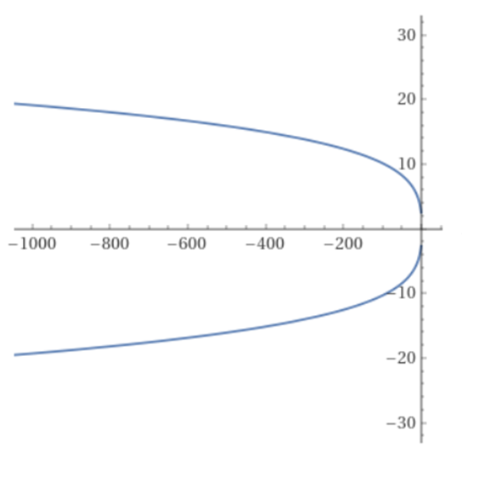
Рисунок 3.2 – Еволюта цисоїди Діокла

Завдання 3 Обчислити кривину та побудувати еволюту кривої локон Аньєзі

$$\left\{\begin{aligned}x=at, \\ y=\frac{a}{1+t^{2}}.\end{aligned}\right.$$

Кривина локону Аньєзі:

$$k=\frac{\left|x^{'}y^{''}-x''y'\right|}{{({\left(x^{'}\right)}^{2}+{\left(y^{'}\right)}^{2})}^{3/2}};$$
$$x^{'}=a∙t^{'}=a,$$
$$x^{''}=a^{'}=0,$$
$$y^{'}=a{\left(\frac{1}{1+t^{2}}\right)}^{'}=a\left(\frac{-2t}{{\left(1+t^{2}\right)}^{2}}\right)=-\frac{2at}{{\left(1+t^{2}\right)}^{2}},$$
$$y^{''}={\left(-\frac{2at}{{\left(1+t^{2}\right)}^{2}}\right)}^{'}=-2a\frac{1∙{\left(1+t^{2}\right)}^{2}-t∙2\left(1+t^{2}\right)∙2t}{{\left(1+t^{2}\right)}^{4}}=-2a\frac{\left(1+t^{2}\right)\left(1+t^{2}-4t^{2}\right)}{{\left(1+t^{2}\right)}^{4}}=-2a\frac{1-3t^{2}}{{\left(1+t^{2}\right)}^{3}}=\frac{2a\left(3t^{2}-1\right)}{{\left(1+t^{2}\right)}^{3}},$$
$$x^{'}y^{''}-x^{''}y^{'}=a∙\frac{2a\left(3t^{2}-1\right)}{{\left(1+t^{2}\right)}^{3}}=\frac{2a^{2}\left(3t^{2}-1\right)}{{\left(1+t^{2}\right)}^{3}},$$
$${\left(x^{'}\right)}^{2}+{\left(y^{'}\right)}^{2}=a^{2}+{\left(-\frac{2at}{{\left(1+t^{2}\right)}^{2}}\right)}^{2}=a^{2}+\frac{4a^{2}t^{2}}{{\left(1+t^{2}\right)}^{4}}=\frac{a^{2}{\left(1+t^{2}\right)}^{4}+4a^{2}t^{2}}{{\left(1+t^{2}\right)}^{4}}=\frac{a^{2}\left({\left(1+t^{2}\right)}^{4}+4t^{2}\right)}{{\left(1+t^{2}\right)}^{4}};$$
$$k=\frac{\frac{2a^{2}\left(3t^{2}-1\right)}{{\left(1+t^{2}\right)}^{3}}}{{\left(\frac{a^{2}\left({\left(1+t^{2}\right)}^{4}+4t^{2}\right)}{{\left(1+t^{2}\right)}^{4}}\right)}^{3/2}}=\frac{2a^{2}\left(3t^{2}-1\right)}{{\left(1+t^{2}\right)}^{3}}∙\frac{{\left({\left(1+t^{2}\right)}^{4}\right)}^{3/2}}{{\left(a^{2}\left({\left(1+t^{2}\right)}^{4}+4t^{2}\right)\right)}^{3/2}}=\frac{2a^{2}\left(3t^{2}-1\right){\left(1+t^{2}\right)}^{6}}{a^{3}{\left(1+t^{2}\right)}^{3}∙\sqrt{{\left({\left(1+t^{2}\right)}^{4}+4t^{2}\right)}^{3}}}=\frac{2\left(3t^{2}-1\right){\left(1+t^{2}\right)}^{3}}{a\sqrt{{\left({\left(1+t^{2}\right)}^{4}+4t^{2}\right)}^{3}}}.$$

Еволюта локону Аньєзі:

$$x=x-y^{'}∙\frac{{\left(x^{'}\right)}^{2}+{\left(y^{'}\right)}^{2}}{y^{''}x^{'}-y^{'}x^{''}},$$
$$y=y-x^{'}∙\frac{{\left(x^{'}\right)}^{2}+{\left(y^{'}\right)}^{2}}{y^{''}x^{'}-y^{'}x^{''}};$$
$$x=at+\frac{2at}{{\left(1+t^{2}\right)}^{2}}∙\frac{\frac{a^{2}\left({\left(1+t^{2}\right)}^{4}+4t^{2}\right)}{{\left(1+t^{2}\right)}^{4}} }{\frac{2a^{2}\left(3t^{2}-1\right)}{{\left(1+t^{2}\right)}^{3}}}=at+\frac{2at}{{\left(1+t^{2}\right)}^{2}}∙\frac{a^{2}\left({\left(1+t^{2}\right)}^{4}+4t^{2}\right)}{{\left(1+t^{2}\right)}^{4}}∙\frac{{\left(1+t^{2}\right)}^{3}}{2a^{2}\left(3t^{2}-1\right)}=a\left(t+\frac{2a^{2}t\left({\left(1+t^{2}\right)}^{4}+4t^{2}\right)}{2a^{2}{\left(1+t^{2}\right)}^{3}\left(3t^{2}-1\right)}\right)=a\left[t+\frac{t{\left(1+t^{2}\right)}^{4}+4t^{3}}{{\left(1+t^{2}\right)}^{3}\left(3t^{2}-1\right)}\right],$$
$$y=\frac{a}{1+t^{2}}+a∙\frac{\frac{a^{2}\left({\left(1+t^{2}\right)}^{4}+4t^{2}\right)}{{\left(1+t^{2}\right)}^{4}} }{\frac{2a^{2}\left(3t^{2}-1\right)}{{\left(1+t^{2}\right)}^{3}}}=\frac{a}{1+t^{2}}+a∙\frac{a^{2}\left({\left(1+t^{2}\right)}^{4}+4t^{2}\right)}{{\left(1+t^{2}\right)}^{4}}∙\frac{{\left(1+t^{2}\right)}^{3}}{2a^{2}\left(3t^{2}-1\right)}=\frac{a}{1+t^{2}}\left[1+\frac{{\left(1+t^{2}\right)}^{4}+4t^{2}}{2\left(3t^{2}-1\right)}\right].$$

Еволюта локону Аньєзі зображена на рис. 3.3.

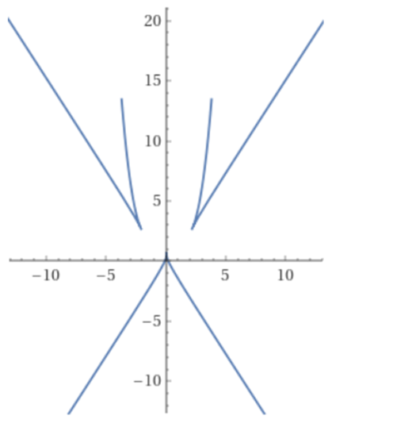
Рисунок 3.3 – Еволюта локону Аньєзі

Завдання 4 Обчислити кривину та побудувати еволюту кривої строфоїда

$$\left\{\begin{aligned}x=\frac{2at^{2}}{1+t^{2}}, \\ y=\frac{at(t^{2}-1)}{1+t^{2}}.\end{aligned}\right.$$

Кривина строфоїди:

$$k=\frac{\left|x^{'}y^{''}-x''y'\right|}{{({\left(x^{'}\right)}^{2}+{\left(y^{'}\right)}^{2})}^{3/2}};$$
$$x^{'}=2a{\left(\frac{t^{2}}{1+t^{2}}\right)}^{'}=2a\frac{2t\left(1+t^{2}\right)-t^{2}∙2t}{{\left(1+t^{2}\right)}^{2}}=2a\frac{2t\left(1+t^{2}\right)-2t^{3}}{{\left(1+t^{2}\right)}^{2}}=\frac{2a∙2t}{{\left(1+t^{2}\right)}^{2}}=\frac{4at}{{\left(1+t^{2}\right)}^{2}},$$
$$x^{''}=4a{\left(\frac{t}{{\left(1+t^{2}\right)}^{2}}\right)}^{'}=4a\frac{{\left(1+t^{2}\right)}^{2}-t∙2\left(1+t^{2}\right)∙2t}{{\left(1+t^{2}\right)}^{4}}=4a\frac{\left(1+t^{2}\right)(1+t^{2}-4t^{2})}{{\left(1+t^{2}\right)}^{4}}=\frac{4a(1-3t^{2})}{{\left(1+t^{2}\right)}^{3}},$$
$$y^{'}=a{\left(\frac{t(t^{2}-1)}{1+t^{2}}\right)}^{'}=a\frac{{t(t^{2}-1)}^{'}∙\left(1+t^{2}\right)-t\left(t^{2}-1\right)\left(1+t^{2}\right)'}{{\left(1+t^{2}\right)}^{2}}=a\frac{\left(t^{2}-1+t∙2t\right)\left(1+t^{2}\right)-t\left(t^{2}-1\right)∙2t}{{\left(1+t^{2}\right)}^{2}}=a\frac{\left(3t^{2}-1\right)\left(1+t^{2}\right)-2t^{2}\left(t^{2}-1\right)}{{\left(1+t^{2}\right)}^{2}}=\frac{a(t^{4}+4t^{2}-1)}{{\left(1+t^{2}\right)}^{2}},$$
$$y^{''}=a{\left(\frac{\left(t^{4}+4t^{2}-1\right)}{{\left(1+t^{2}\right)}^{2}}\right)}^{'}=a\frac{\left(4t^{3}+8t\right){\left(1+t^{2}\right)}^{2}-\left(t^{4}+4t^{2}-1\right)∙2\left(1+t^{2}\right)∙2t}{{\left(1+t^{2}\right)}^{4}}=a\frac{\left(4t^{3}+8t\right){\left(1+t^{2}\right)}^{2}-4t\left(t^{4}+4t^{2}-1\right)\left(1+t^{2}\right)}{{\left(1+t^{2}\right)}^{4}}=a\frac{\left(1+t^{2}\right)(4t\left(t^{2}+2\right)\left(1+t^{2}\right)-4t\left(t^{4}+4t^{2}-1\right))}{{\left(1+t^{2}\right)}^{4}}=4at\frac{\left(t^{2}+2\right)\left(1+t^{2}\right)-t^{4}-4t^{2}+1}{{\left(1+t^{2}\right)}^{3}}=4at\frac{t^{2}+t^{4}+2+2t^{2}-t^{4}-4t^{2}+1}{{\left(1+t^{2}\right)}^{3}}=\frac{4at\left(3-t^{2}\right)}{{\left(1+t^{2}\right)}^{3}},$$
$$x^{'}y^{''}-x^{''}y^{'}=\frac{4at}{{\left(1+t^{2}\right)}^{2}}∙\frac{4at\left(3-t^{2}\right)}{{\left(1+t^{2}\right)}^{3}}-\frac{4a\left(1-3t^{2}\right)}{{\left(1+t^{2}\right)}^{3}}∙\frac{a\left(t^{4}+4t^{2}-1\right)}{{\left(1+t^{2}\right)}^{2}}=\frac{16a^{2}t^{2}\left(3-t^{2}\right)-4a^{2}\left(1-3t^{2}\right)\left(t^{4}+4t^{2}-1\right)}{{\left(1+t^{2}\right)}^{5}}=\frac{4a^{2}\left(4t^{2}\left(3-t^{2}\right)-\left(t^{4}-3t^{6}+4t^{2}-{12t}^{4}-1+3t^{2}\right)\right)}{{\left(1+t^{2}\right)}^{5}}=\frac{4a^{2}\left(12t^{2}-4t^{4}-t^{4}+3t^{6}-4t^{2}+{12t}^{4}+1-3t^{2}\right)}{{\left(1+t^{2}\right)}^{5}}=\frac{4a^{2}\left(3t^{6}+7t^{4}+5t^{2}+1\right)}{{\left(1+t^{2}\right)}^{5}},$$
$${\left(x^{'}\right)}^{2}+{\left(y^{'}\right)}^{2}={\left(\frac{4at}{{\left(1+t^{2}\right)}^{2}}\right)}^{2}+{\left(\frac{a(t^{4}+4t^{2}-1)}{{\left(1+t^{2}\right)}^{2}}\right)}^{2}=\frac{16a^{2}t^{2}+a^{2}{(t^{4}+4t^{2}-1)}^{2}}{{\left(1+t^{2}\right)}^{4}}=\frac{a^{2}\left(16t^{2}+t^{8}+8t^{6}+14t^{4}-8t^{2}+1\right)}{{\left(1+t^{2}\right)}^{4}}=\frac{a^{2}\left(t^{8}+8t^{6}+14t^{4}+8t^{2}+1\right)}{{\left(1+t^{2}\right)}^{4}};$$
$$k=\frac{\frac{4a^{2}\left(3t^{6}+7t^{4}+5t^{2}+1\right)}{{\left(1+t^{2}\right)}^{5}}}{{\left(\frac{a^{2}\left(t^{8}+8t^{6}+14t^{4}+8t^{2}+1\right)}{{\left(1+t^{2}\right)}^{4}}\right)}^{3/2}}=\frac{4a^{2}\left(3t^{6}+7t^{4}+5t^{2}+1\right)}{{\left(1+t^{2}\right)}^{5}}∙\frac{{\left({\left(1+t^{2}\right)}^{4}\right)}^{3/2}}{{\left(a^{2}\left(t^{8}+8t^{6}+14t^{4}+8t^{2}+1\right)\right)}^{3/2}}=\frac{4a^{2}\left(3t^{6}+7t^{4}+5t^{2}+1\right)}{{\left(1+t^{2}\right)}^{5}}∙\frac{{\left(1+t^{2}\right)}^{6}}{a^{3}\sqrt{{\left(t^{8}+8t^{6}+14t^{4}+8t^{2}+1\right)}^{3}}}=\frac{4\left(3t^{8}+10t^{6}+12t^{4}+6t^{2}+1\right)}{a\sqrt{{\left(t^{8}+8t^{6}+14t^{4}+8t^{2}+1\right)}^{3}}}.$$

Еволюта строфоїди:

$$x=x-y^{'}∙\frac{{\left(x^{'}\right)}^{2}+{\left(y^{'}\right)}^{2}}{y^{''}x^{'}-y^{'}x^{''}},$$
$$y=y-x^{'}∙\frac{{\left(x^{'}\right)}^{2}+{\left(y^{'}\right)}^{2}}{y^{''}x^{'}-y^{'}x^{''}};$$
$$x=\frac{2at^{2}}{1+t^{2}}-\frac{a\left(t^{4}+4t^{2}-1\right)}{{\left(1+t^{2}\right)}^{2}}∙\frac{a^{2}\left(t^{8}+8t^{6}+14t^{4}+8t^{2}+1\right)}{{\left(1+t^{2}\right)}^{4}}∙\frac{{\left(1+t^{2}\right)}^{5}}{4a^{2}\left(3t^{6}+7t^{4}+5t^{2}+1\right)}=\frac{a}{1+t^{2}}\left[2t^{2}-\frac{\left(t^{4}+4t^{2}-1\right)\left(t^{8}+8t^{6}+14t^{4}+8t^{2}+1\right)}{4\left(3t^{6}+7t^{4}+5t^{2}+1\right)}\right],$$
$$y=\frac{at(t^{2}-1)}{1+t^{2}}+\frac{4at}{{\left(1+t^{2}\right)}^{2}}∙\frac{a^{2}\left(t^{8}+8t^{6}+14t^{4}+8t^{2}+1\right)}{{\left(1+t^{2}\right)}^{4}}∙\frac{{\left(1+t^{2}\right)}^{5}}{4a^{2}\left(3t^{6}+7t^{4}+5t^{2}+1\right)}=\frac{at}{1+t^{2}}\left[t^{2}-1+\frac{\left(t^{8}+8t^{6}+14t^{4}+8t^{2}+1\right)}{\left(3t^{6}+7t^{4}+5t^{2}+1\right)}\right].$$

Еволюта строфоїди зображена на рис. 3.3.
Завдання 5 Знайти асимптоти кривої декартів лист, яка задана рівнянням:

$$x^{3}+y^{3}=3axy.$$

Дослідимо нахилені асимптоти кривої. Запишемо рівняння у неявному виді:

$$x^{3}+y^{3}-3axy=0.$$

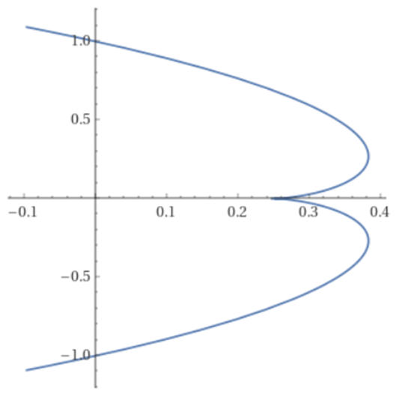
Рисунок 3.4 – Еволюта строфоїди

Уявляючи рівняння асимптоти як $y=kx+b$, отримаємо:
$$x^{3}+{\left(kx+b\right)}^{3}-3ax\left(kx+b\right)=x^{3}+k^{3}x^{3}+3k^{2}bx^{2}+3kb^{2}x+b^{3}--3akx^{2}-3abx=0$$
$$⇒{\left(1+k^{3}\right)x}^{3}+\left(3k^{2}b-3ak\right)x^{2}+\left(3kb^{2}-3ab\right)x+b^{3}=0.$$

Прирівнявши коефіцієнти при двох старших членах до нуля, маємо параметри асимптоти $k$ и $b$:

$\left\{\begin{aligned}1+k^{3}=0 \\ 3k^{2}b-3ak=0\end{aligned}\right.$ $⟹\left\{\begin{aligned}k^{3}=1 \\ 3k\left(kb-a\right)=0\end{aligned}\right.$ $⟹k=-1$ $⟹-b-a=0$ $⟹b=-a.$

Таким чином, Декартів лист має нахилену асимптоту, яка має рівняння

$y=-x-a$.

Перевіримо можливість існування вертикальної асимптоти. Нехай її рівняння записується як $y=с.$
Підставимо це значення в початкове неявне рівняння кривої:

$$x^{3}+y^{3}-3axy=0⟹с^{3}+y^{3}-3aсx=0 ⟹y^{3}-3aсx+с^{3}=0,$$
$$x^{3}+y^{3}-3axy=0⟹с^{3}+y^{3}-3aсy=0⟹y^{3}-3aсy+с^{3}=0.$$

Відмітимо, що в останній рівності є доданок із старшим степенем $y^{3}$. Це означає, що необхідна умова уснування вертикальної асимптоти не виконується. Звідси басимо, що Декартів лист має лише нахилену асимптоту (рис. 3.5).

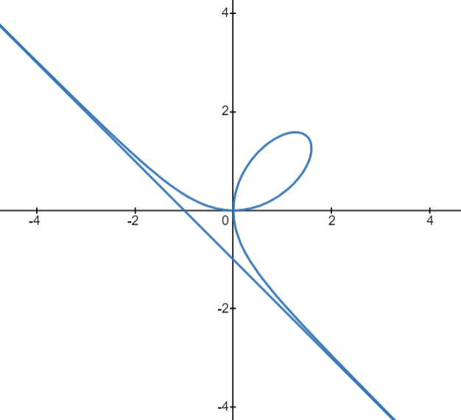
Рисунок 3.5 – Асимптота декартового листа

Завдання 6 Знайти асимптоти кривої цисоїда Діокла, яка задана рівнянням:

$$y^{2}=\frac{x^{3}}{2a-x},$$
де $a=1.$
Дослідимо нахилені асимптоти кривої. Рівняння асимптоти має вид $y=kx+b$. Знаходимо коефіцієнти:

$$k=\lim_{x→∞}{\frac{f(x)}{x}}=\lim_{x→∞}{\frac{\sqrt{\frac{x^{3}}{2-x}}}{x}}=i,$$
$$b=\lim_{x→∞}{(f\left(x\right)-kx)}=\lim_{x→∞}{(\sqrt{\frac{x^{3}}{2-x}}-i∙x)}=\lim_{x→∞}∞=∞.$$

Границя дорінює $∞$, звідси нахилені асимптоти кривої відсутні.
Знайдемо вертикальні асимптоти. Для цього визначимо, що точка розриву $x_{1}=2$. Знайдемо границю в даній точці:

$$\lim_{x→2-0}{\sqrt{\frac{x^{3}}{2-x}=∞},}$$
$$\lim_{x→2}{\sqrt{\frac{x^{3}}{2-x}}}=i∞.$$

Точка розриву $x_{1}=2$ є точкою розриву другого роду та є вертикальною асимптотою (рисунок 3.6).
Завдання 7 Знайти асимптоти кривої локон Аньєзі, яка задана рівнянням:

$$y=\frac{a^{3}}{a^{2}+x^{2}},$$
де $a=1$.

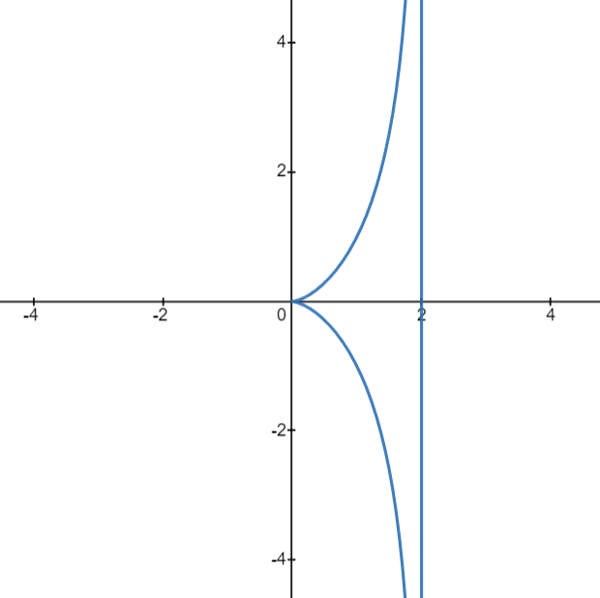
Рисунок 3.6 – Асимптота цисоїди Діокла

Дослідимо нахилені асимптоти кривої. Рівняння асимптоти має вид $y=kx+b$. Знаходимо коефіцієнти:

$$k=\lim_{x→∞}{\frac{f(x)}{x}}=\lim_{x→∞}{\frac{\frac{1^{3}}{1^{2}+x^{2}}}{x}}=\lim_{x→∞}\frac{1}{x^{3}+x}=0,$$
$$b=\lim_{x→∞}{(f\left(x\right)-kx)}=\lim_{x→∞}{\frac{1^{3}}{1^{2}+x^{2}}}=\lim_{x→∞}1=0.$$

Отримуємо рівняння горизонтальної асимптоти $y=0$ (рисунок 3.7).
Завдання 8 Знайти асимптоти кривої строфоїда, яка задана рівнянням:

$y=±x\sqrt{\frac{a+x}{a-x}}$,
де $a=1.$

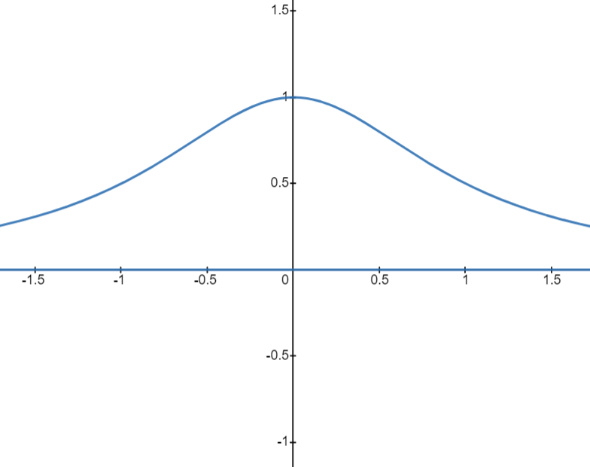
Рисунок 3.7 – Асимптота локону Аньєзі

Дослідимо нахилені асимптоти верхньої гілки кривої $y=x\sqrt{\frac{a+x}{a-x}}$ .
Рівняння асимптоти має вид $y=kx+b$. Знаходимо коефіцієнти:
$$k=\lim_{x→∞}{\frac{f(x)}{x}}=\lim_{x→∞}{x\frac{\sqrt{\frac{1+x}{1-x}}}{x}}=\lim_{x→∞}\sqrt{\frac{x}{1-x}+\frac{1}{1-x}}=0,$$
$$b=\lim_{x→∞}{(f\left(x\right)-kx)}=\lim_{x→∞}{x\sqrt{\frac{1+x}{1-x}}}=\lim_{x→∞}x\sqrt{\frac{x}{1-x}+\frac{1}{1-x}}=i∞.$$

Границя дорівнює $i∞$, звідси нахилені асимптоти кривої відсутні.
Знайдемо вертикальні асимптоти. Для цього визначимо, що точка розриву $x_{1}=1$. Знайдемо границю в даній точці:

$$\lim_{x→1-0}{x\sqrt{\frac{1+x}{1-x}}}=∞,$$
$$\lim_{x→1}{x\sqrt{\frac{1+x}{1-x}}}=i∞.$$

Точка розриву $x_{1}=1$ є точкою розриву другого роду та є вертикальною асимптотою.
Дослідимо нахилені асимптоти нижньої гілки кривої $y=-x\sqrt{\frac{a+x}{a-x}}$ .
Знаходимо коефіцієнти:

$$k=\lim_{x→∞}{\frac{f(x)}{x}}=\lim_{x→∞}{\frac{-x\sqrt{\frac{1+x}{1-x}}}{x}}=\lim_{x→∞}\left(-\sqrt{\frac{x}{1-x}+\frac{1}{1-x}}\right)=0,$$
$$b=\lim_{x→∞}{(f\left(x\right)-kx)}=\lim_{x→∞}\left(-x\sqrt{\frac{1+x}{1-x}}\right)=\lim_{x→∞}\left(-x\sqrt{\frac{x}{1-x}+\frac{1}{1-x}}\right)=∞.$$

Границя дорівнює $i∞$, звідси нахилені асимптоти кривої відсутні.
Знайдемо вертикальні асимптоти. Для цього визначимо, що точка розриву $x_{1}=1$. Знайдемо границю в даній точці:

$$\lim_{x→1-0}\left(-x\sqrt{\frac{1+x}{1-x}}\right)=-∞,$$
$$\lim_{x→1}\left(-x\sqrt{\frac{1+x}{1-x}}\right)=i∞.$$

Точка розриву $x_{1}=1$ є точкою розриву другого роду та є вертикальною асимптотою. Робимо висновок, що пряма $x=1$ є асимптотою для обох гілок строфоїди (рисунок 3.8).

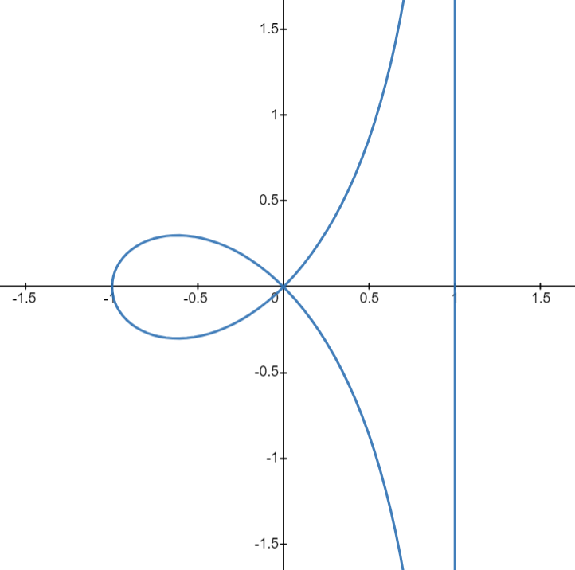
Рисунок 3.8 – Асимптота строфоїди

ВИСНОВКИ

В даній кваліфікаційній роботі ми розглянули декілька кривих третього порядку. Після детального ознайомлення дослідили дані криві методами диференціальної геометрії.
Перший розділ роботи був спрямований на висвітлення загальних теоретичних відомостей про криві третього порядку. Зокрема була розглянута класифікація Ньютона. В залежності від виду коренів рівняння кутового коефіцієнту кривої Н’ютон поділяє всі криві третього порядку на 7 класів, 14 родів та 72 типи.
Другий розділ дослідницької роботи був націлений на дослідження окремих кривих, які ще називають «чудовими»: декартів лист, цисоїду Діокла, локон Аньєзі та строфоїду. На даному етапі розібрали означення цих кривих, особливості форми, рівняння, властивості та способи побудови.
В третьому розділі було розглянуто декілька задач для дослідження даних кривих методами диференціальної геометрії. Зокрема було знайдено кривину кожної кривої, побудована еволюта. Також були знайдені та побудовані асимптоти розглянутих кривих.
Протягом роботи над дослідженням були підібрані матеріали для практичного застосування та побудови «чудових кривих». Результати дослідження можна використовувати для вивчення дисципліни «Диференціальна геометрія».

ПЕРЕЛІК ПОСИЛАНЬ

- Борисенко О. А. Диференційна геометрія та топологія : навч. посіб. Харків : Основа, 1995. 209 с.
- Залевський В. Й., Залевський С. В. Курс лекцій з диференціальної геометрії для студентів фізико–математичного факультету. Частина 2 «Поверхні». Київ : 2013. 81 с.
- Міхлін Ю. В., Кириллова Н. О., Морачковська І. О. Елементи диференціальної геометрії : навчальн. посіб. Харків : НТУ “ХПІ”, 2020. 44 с.
- Пришляк О. О. Диференціальна геометрія. Київ : Видавничо– поліграфічний центр ''Київський університет'', 2004. 68 с
- Франовський А. Ц., Карплюк С. О. Диференціальна геометрія : Навчальний посібник для студентів фізико–математичних факультетів. Житомир : Видво ЖДУ ім. І. Франка, 2013. 188 с.
- Folium of Descartes. MathWorld. URL : https://mathworld. wolfram.com/FoliumofDescartes.html (дата звернення: 25.09.2023)
- Richard L. Amoroso. FE, FI, FO, Folium: a discourse on descartes’ mathematical curiosity. URL : http://surl.li/nogtu (дата звернення: 25.09.2023)
- Witch of Agnesi. MathWorld. URL : https://mathworld.wolfram. com/WitchofAgnesi.html (дата звернення: 09.10.2023)

